PROYECTO DE APOYO A LA CALIDAD DE LAS UNIVERSIDADES TECNOLÓGICAS
2009
FORMATO DE PROYECTO FORMATO 2
DATOS GENERALES DE PROYECTO (sin estimación de cuartillas)
Título del proyecto:
Impulso de las tecnologías globalizadas de informática y comunicaciones a partir de la Ingeniería en Tecnologías de la Información y Comunicación
Responsable del proyecto :
Mtro. Neftalí Valencia Salazar
Costo del proyecto:
$521,196.26
Tipo de proyecto:
Atención de necesidades de equipamiento de laboratorios, acervo bibliográfico y gastos de operación
Duración del proyecto:
Marzo 2009 a diciembre 2009
Nombre del programa educativo impartido:
T.S.U. en Tecnologías de la Información y Comunicación, área Sistemas Informáticos.
Programa en el nivel 1 de CIEES:
N/A ver Anexo II
Programa acreditado por COPAES:
Acreditado por el Consejo Nacional de Acreditación en Informática y Computación A.C. (CONAIC) ver Anexo II
Programas de nivel 5A:
Ingeniería en Tecnologías de la Información y Comunicación
% de PTC con postgrado:
El programa educativo cuenta con 10 profesores de tiempo completo, 8 dedicados a las asignaturas técnicas del programa educativo, uno para atender el área de formación sociocultural y una profesora para las asignaturas de Matemáticas. De los diez profesores, cinco cuentan con grado de maestría, por lo que el 50% de los Profesores de Tiempo Completo (PTC) cuentan con el requisito de maestría para poder participar en el nivel de estudios 5A.
Matricula total a septiembre de 2008:
326 estudiantes
% de capacidad instalada:
La capacidad instalada del Programa Educativo de Tecnologías de la información y Comunicación, de acuerdo a los criterios de la CGUT es del 19%.
Matricula calculada por año |  | 2007 | 2008 | 2009 | 2010 | 2011 |  | 2012 | 2013 | 2014 |  | 2015 |  |  | Observaciones
Crecimiento de matrícula prevista por Programa Educativo TSU |  | 293 | 326 | 346 | 366 | 386 |  | 406 | 426 | 446 |  | 466 |  |  | En base al histórico de ingreso de estudiantes por año, el aumento es un aproximado de 35 estudiantes.
Crecimiento de matrícula prevista por Programa Educativo de nivel 5A |  | N/A | N/A | 30 | 90 | 150 |  | 180 | 210 | 240 |  | 240 |  |  | Regresión lineal con base en los datos del seguimiento de egresados de 1998 a 2005. Ver Anexo III-A
Ampliación presupuestal calculada por Programa Educativo |  |  |  | $670,322 | $2,868,496 | $5,141,436 |  | $7,283,332 | $7,820,252 | $9,754,761 |  | $11,864,476 |  |  | Cálculo de acuerdo a los criterios de asignación presupuestal de la CGUT
ANTECEDENTES INSTITUCIONALES DEL PROYECTO (1/2 cuartilla como máximo)
El Programa Educativo (PE) en Tecnologías de la Información y Comunicación (TIC) se ha caracterizado por su innovación educativa implementando el Enfoque Centrado en el Aprendizaje desde 2004, a través de la capacitación del personal académico, la difusión de información y la habilitación de espacios de aprendizaje para el desarrollo de una enseñanza innovadora, actualizando y flexibilizando el plan curricular; actualmente se imparte la versión del programa de estudios 2004, y en septiembre de 2009 entra en vigor el nuevo plan de estudios basado en competencias profesionales. El PE de TIC cuenta con tecnologías de apoyo al proceso de aprendizaje desarrollado por el Cuerpo Académico a través del uso de las Tecnologías de la Información, de tal forma que a la fecha se trabaja con: Biblioteca virtual (donde se encuentran los libros virtuales de apoyo para diferentes asignaturas), Planificador Escolar de actividades de estudiantes, Sistema de Asesorías Académicas Virtuales (SAAV), el Sistema Administrador de Exámenes (SAEx) y el Foro en Línea, así como una serie de materiales didácticos (Tecnología Educativa de Alto Impacto) elaborados por los docentes.

Se tiene registrado ante el Programa de Mejoramiento al Profesorado (PROMEP) el Cuerpo Académico (CA) de Tecnologías de la Información y Comunicación en grado de formación, con tres Líneas Innovadoras de Investigación Aplicada y Desarrollo Tecnológico (LIIADT); Desarrollo de Software, Informática Administrativa y Redes y conectividad, mismas que fueron evaluadas al interior del CA para transformarlas en una sola denominada “Desarrollo, aplicación e innovación a través de las TIC's como un eje impulsor del progreso de la región”, atendiendo la mejora continua del Cuerpo Académico y con ello contribuir al logro del grado en consolidación. El CA de TIC tiene como misión “Coordinar y ejecutar actividades estratégicas para la investigación aplicada e innovación científica y tecnológica, así como desarrollar estudios o proyectos en las áreas de competencia que contribuyan a la formación de Técnicos Superiores Universitarios en Tecnologías de la Información y Comunicación del área de Sistemas Informáticos, con los conocimientos en informática, habilidades para el manejo de tecnologías de información; emprendedores y creativos que contribuyan con profesionalismo, innovación y calidad a la transformación de la sociedad”.

Las fortalezas del Programa Educativo son: alta competitividad académica que se ve reflejada en la acreditación por parte del CONAIC desde noviembre de 2006, el incremento en los resultados de las evaluaciones del EGETSU (92.59% de testimonios de desempeño en la última aplicación del examen de egreso), el promedio de egreso con cohorte generacional (83.7%) así mismo, aunque el cuerpo académico está dictaminado por PROMEP en grado de formación tiene una fuerte tendencia a alcanzar el grado de en consolidación en este año, ya que se han atendido las recomendaciones de PROMEP, se ha incrementado la producción académica y se han iniciado trabajos de investigación de forma interdisciplinaria con otros cuerpos académicos de la misma institución, dando evidencia de lo anterior con los premios obtenidos desde el año 2001 con el primer lugar en el Premio Hidalgo a la Innovación Tecnológica con la Página Web “Corredor Turístico de Ixmiquilpan, Hgo.” (http://www.Ixmiquilpanhidalgo.com.mx) obteniendo un recurso económico de $10,000 pesos que aprovecharon los estudiantes para iniciar su propio negocio denominado “Innovaciones BEMETRE”, en 2003 se obtuvieron reconocimientos especiales en el mismo premio con el proyecto Secundaria Virtual (SECVI) y en 2005 con el Sistema Administrador de Exámenes (SAEx). En 2004 se presentó el Sistema de Asesorías Académicas Virtuales (SAAV) en el 5to. Congreso Internacional de Educación Superior en la Habana Cuba, en 2008 se desarrollaron los proyectos de “Mi elección de Carrera” para orientadores vocacionales del nivel medio superior y el Sitio Web de la Red de Incubadoras del Subsistema de Universidades Tecnológicas (http://www.risut.org.com:8080), contribuyendo con éste al fortalecimiento de la comunicación entre las Incubadoras de todo el país, y en 2009 se entregó la página Web del “Consejo Mexicano de la Bahía de Tampa” (http://conmex-tampa.org/) para difundir los servicios y beneficios otorgados a los emigrantes residentes en Estados Unidos.

La capacidad académica del Programa Educativo requiere seguir fortaleciéndose, ya que el personal académico impacta de forma importante y directa la calidad académica a través de su conocimiento y desempeño.

La importancia de la vanguardia en tecnologías y en el desarrollo de capacidades se refleja al incluir en la formación de T.S.U. en TIC las academias de empresas reconocidas como: Sun Microsystems con la Academia Regional Grand, CISCO Systems con la Academia Local, centro certificador Certiport-UTVM (con las certificaciones en Internet & Computing Core Certification -IC3-, Microsoft Business Certification –MBC- y ADOBE) y con la incorporación de la Academia Microsoft se pretende crear el centro PROMETRIC en la UTVM para certificar en Java, .Net, SQL Server, CISCO, entre otros.

En noviembre de 2008 se llevó a cabo la reunión del Análisis Situacional del Trabajo (AST) para la Ingeniería en Tecnologías de la Información y Comunicación, en la que participaron los empresarios conocedores de las necesidades del perfil que deben cubrir los profesionistas egresados de programas educativos afines a informática, así como los que forman parte de la comisión de pertinencia de dicho Programa Educativo, se definió que “El Ingeniero en Tecnologías de la Información será capaz de gestionar, investigar, desarrollar, aplicar e innovar los conocimientos más actualizados para la adopción, desarrollo y mantenimiento de sistemas de información y comunicación de manera eficaz, basado por competencias profesionales en su área de especialización y de acuerdo a los recursos y necesidades de la organización”. Ver Anexo III-B

La capacidad en infraestructura para atender a los 326 estudiantes del PE de TIC esta definida en 113% de uso en laboratorios de cómputo (las horas de clases en laboratorio faltantes se están llevando a cabo en laboratorios de otros programas educativos) y el 87% de uso en aulas. Es importante destacar que a través del Proyecto de Incremento de Matrícula Institucional se creará un nuevo laboratorio de cómputo y con recursos del PIFI 2008 con el proyecto Impulso a la innovación educativa mediante el fortalecimiento de la enseñanza de idiomas y el mejoramiento de la conectividad institucional se tendrá un laboratorio de cómputo más, considerando entonces dos laboratorios de cómputo para este año.

JUSTIFICACIÓN DEL PROYECTO (3 cuartillas como máximo)
El Programa Sectorial de la Educación 2007-2012 refiere en sus objetivos 1, 3 y 5 elevar la calidad de la educación ofreciendo servicios educativos para formar a personas con alto sentido de responsabilidad social, que participen de manera productiva y competitiva en el mercado laboral, impulsar el desarrollo y utilización de tecnologías de información y comunicación para apoyar el aprendizaje de los estudiantes; y con lo anterior atender los objetivos 5 del Eje 2 del Plan Nacional de desarrollo (PND), Los objetivos 2 y 4 mencionan ampliar las oportunidades educativas para reducir desigualdades entre grupos sociales, la formación integral que equilibre la formación de valores ciudadanos, el desarrollo de competencias y la adquisición de conocimientos a través de actividades regulares en el aula, la práctica docente y el ambiente institucional contribuyendo al cumplimiento de los objetivos 11,12 y 16 del Eje 1; 12 y 20 del eje 3 del PND, así mismo en el Plan Estatal de Desarrollo de Hidalgo, se establecen las estrategias de otorgar educación equitativa que responda a las necesidades de formación de los diferentes sectores de la población, mejoramiento continuo de los diferentes elementos relacionados con la calidad del servicio educativo, desarrollar acciones orientadas al fortalecimiento de la infraestructura física en todos los niveles y servicios, fortalecer el rol del docente como agente de transformación, consolidar a la evaluación e investigación educativas como procesos permanentes que apoyen el desarrollo del sector educativo.

El Programa Institucional de Desarrollo de la Universidad Tecnológica del Valle del Mezquital, esta sustentado y coadyuva al cumplimiento de los objetivos, estrategias y políticas del Plan Nacional de Desarrollo, del Programa Nacional de Educación, así como del Plan Estatal de Desarrollo, que en su conjunto establecen los mecanismos para fortalecer el sistema de educación superior mediante el incremento de la calidad académica y la pertinencia de las opciones formativas que ofrece, el aseguramiento de la cobertura de los servicios educativos y fortalecimiento de la gestión y coordinación del propio sistema educativo.

En el marco de la formulación del Programa Integral de Fortalecimiento Institucional (PIFI) y para que el Programa Educativo de TIC contribuya de manera alineada a los objetivos de los Planes de Desarrollo Nacional, Estatal e Institucional, se ha realizado una autoevaluación detectando fortalezas y debilidades:

FORTALEZAS | PROBLEMAS
1. Acreditación del Programa Educativo por el Consejo Nacional de Acreditación en Informática y Computación A. C. (CONAIC)  2. Nivel 1 de Comités Interinstitucionales para la Evaluación de la Educación Superior (CIEES)  3. Cuerpo académico de Tecnologías de la Información y Comunicación en formación reconocido por el Programa de Mejoramiento al Profesorado (PROMEP)  4. Programa de Apoyo Académico al Estudiante PAAE (tutorías, asesorías y talleres de formación integral)  5. Programa de Becas  6. Fortalecimiento de la enseñanza práctica con un 70%  7. El 50% de PTC tienen el grado de maestría  8. EL 90% de Profesores del PE cuentan certificación técnica especializada  9. Mínima rotación de docentes que imparten materias específicas  10. Evaluación docente enfocada al mejoramiento de la actividad académica  11. Incorporación del enfoque centrado en el aprendizaje  12. Desarrollo de material interactivo  13. Academia regional de SUN y Academia local de CISCO  14. Centro certificador CERTIPORT  15. Desarrollo interno de sistemas de información que mejoran eficiencia y productividad  16. Planes y programas en actualización orientados a competencias profesionales  17. Sistema de Gestión de Calidad Certificado por ISO 9001:2000  18. Vinculación continua con el sector productivo  19. Jornadas académicas de TIC (denominadas “Encuentros TIC”) | 1. Alto índice de reprobación en materias específicas de periodos ordinarios  2. Alumnos con bajo nivel en el idioma extranjero  3. Insuficientes laboratorios para la enseñanza del idioma extranjero  4. Obsolescencia en hardware y software  5. Falta de recursos para dar continuidad a la capacitación técnica a personal académico  6. Falta de equipamiento en aulas para fortalecer la enseñanza centrada en el aprendizaje  7. Falta de material didáctico (simuladores, maquetas, videos, bases de datos, etc.)  8. Insuficiente conectividad y baja velocidad de acceso a la red local e Internet  9. Poca asistencia del CA a eventos académicos  10. Alumnos con baja autoestima y carentes de proyecto de vida  11. Alumnos con deficiencias en expresión oral y escrita  12. Falta de difusión y aceptación del modelo educativo  13. Profesores con poca experiencia profesional en la industria  14. Falta de horas de asesoría para los profesores de asignatura  15. Insuficiente producción académica y redes de colaboración de los CA  16. Falta de un programa de actualización y formación permanente que permita que los profesores (PTC y PA) incrementen su experiencia profesional dentro de la institución a fin de crecer en la misma  19. Falta de capacitación técnica para adecuar el conocimiento a las nuevas materias basadas en sistema de competencias  17. Baja habilitación académica de Profesores de asignatura
Tabla 1. Diagnóstico del Programa Educativo de TIC’s

Lo anterior denota las áreas de oportunidad para el fortalecimiento de la capacidad académica e impulso a la innovación educativa, el desarrollo de los Cuerpos Académicos y el incremento de la competitividad del Programa Educativo.

Capacidad Académica

El Cuerpo Académico está conformado por diez miembros que son profesores de tiempo completo que imparten asignaturas de conocimientos técnicos y en carácter de colaboradores once profesores de asignatura y 3 estudiantes. Inició en el año de 2005 en el marco del Programa de Mejoramiento al Profesorado (PROMEP). Cuatro de sus miembros cuentan con el reconocimiento del perfil deseable de un profesor universitario de acuerdo a PROMEP, han obtenido recursos económicos de apoyo por parte de PROMEP para el desarrollo de su trabajo académico. El 100% tiene el grado mínimo aceptable. Dos profesores de tiempo completo imparten asignaturas genéricas y forman parte de las academias de las mismas (Matemáticas y Formación Sociocultural). En la convocatoria 2009 se solicitará a PROMEP la evaluación para que el cuerpo académico pase al grado de en consolidación, adicionalmente el 90% de los profesores cuenta con al menos una certificación tecnológica con reconocimiento internacional.
Profesores de Tiempo Completo miembros del CA de Tecnologías de la Información y Comunicación | Nivel de estudios |  |  |  |  |  | Observaciones
 | Licenciatura | Especialidad | Maestría | Perfil deseable | Apoyo económico PROMEP | Certificaciones técnicas internacionales
Gloria Zúñiga C. | X | X | X | X | X | X | Imparten asignaturas de conocimientos técnicos
Javier Cabrera F. | X | X | X | X | X | X | Imparten asignaturas de conocimientos técnicos
Margarita Núñez Zamudio | X | X | X |  |  |  | Imparten asignaturas de conocimientos técnicos
Ma. Lourdes Santiago Z. | X |  | X | X | X | X | Imparten asignaturas de conocimientos técnicos
Norma Pérez López | X | X |  |  |  | X | Imparten asignaturas de conocimientos técnicos
Gustavo Montaño | X | X |  |  |  | X | Imparten asignaturas de conocimientos técnicos
Raúl Zapata | X | X |  | X | X | X | Imparten asignaturas de conocimientos técnicos
Marisol Maldonado Sánchez | X |  |  |  |  | X | Imparten asignaturas de conocimientos técnicos
Juan Bernal López | X |  | X |  |  | X | Imparte asignaturas de formación sociocultural
Ma. Lourdes Pérez Ruiz | X | X |  |  |  | X | Imparte asignaturas de ciencias básicas

Tabla 2. Habilitación académica de los profesores de tiempo completo miembros del CA de TIC

Las relaciones interinstitucionales se demuestran con la colaboración de proyectos de investigación (trabajando las LIIADT Desarrollo de Software e Informática Administrativa) con un integrante de la academia de la carrera de Ingeniería de Tecnologías de la Información y Comunicación del ITESM campus Hidalgo, se apoyó a miembros del Cuerpo Académico de la Universidad Tecnológica de Tecámac en actividades encaminadas a la acreditación del programa educativo. Al interior de la institución se ha trabajado con el Cuerpo Académico Conocimiento Aplicado al Entorno, con la elaboración de estudios de mercado y financieros para proyectos que se inscribieron en concursos estatales y nacionales (un proyecto de investigación referente a las artesanías del estado de Hidalgo y un sistema de Orientación Vocacional denominado Mi elección de Carrera); con el Cuerpo Académico de Turismo se trabajó en el desarrollo de una revista electrónica (LIIADT Desarrollo de Software) con el objetivo de impulsar el turismo en el estado. El Cuerpo Académico forma parte de la red de de Tecnologías de la Información del Consejo de Ciencia y Tecnología del Estado de Hidalgo (COCYTEH).

De manera anual el Cuerpo Académico organiza las Jornadas Académicas (Encuentro TIC) del programa educativo donde se incluyen conferencias magistrales, talleres, mesas redondas, concursos académicos y actividades culturales y deportivas, además de participar activamente en la semana de la ciencia y la tecnología impartiendo conferencias y talleres.

El cuerpo académico se distingue por ser un equipo integrado y comprometido con la misión y visión institucional, así como con la del programa educativo, sin embargo, se detecta la necesidad de incrementar el número de profesores de tiempo completo con grado de maestría, capacitar en el desarrollo de competencias técnicas y pedagógicas para poder participar efectivamente en el nuevo plan de estudios basado en competencias profesionales. Si bien es cierto que se han realizado importantes proyectos de desarrollo tecnológico, es necesario que los profesores cuenten con formación y capacitación para realizar investigación que sustente la aplicación del conocimiento.

Competitividad académica.

El incremento de la matrícula en promedio por año es de 35 estudiantes, actualmente se cuenta con 326 estudiantes inscritos. La eficiencia terminal también se ha incrementado, de 2004 a 2008 el promedio de porcentaje de egreso por generación es de 86.4%
De acuerdo con los indicadores académicos y las metas institucionales establecidas en el Sistema de Gestión de Calidad, los estudiantes y egresados tienen un aprovechamiento académico satisfactorio, lo cual se ve reflejado en el desempeño de los egresados en el Examen General del Egreso (EGETSU), en la mayoría de las generaciones el 75% de los sustentantes obtiene testimonios de desempeño, en la última generación el resultado fue de 92.59%

La colaboración académica ha fortalecido las actividades de vinculación a través de los programas de difusión, educación continua y servicios tecnológicos, lo que ha permitido posicionar al programa educativo y entrar en una dinámica de desarrollo de proyectos orientados a responder a las necesidades del sector productivo y social de la región.

En el mes de noviembre de 2006 el Consejo Nacional de Acreditación en Informática y Computación A.C. (CONAIC) acreditó al Programa Educativo de Tecnologías de la Información y Comunicación. El informe de evaluación resalta las fortalezas ya mencionadas, sin embargo, para mantener e incrementar la capacidad y competitividad académica el Organismo Acreditador en referencia estableció una serie de recomendaciones que se requieren atender, entre ellas aspectos relacionados con la plantilla académica, equipamiento y atención a estudiantes: actualización de laboratorios de apoyo al proceso de aprendizaje, tanto para las asignaturas técnicas como para idioma extranjero, mejorar las acciones de atención a través de la tutoría, fortalecer el perfil de la planta académica e impulsar su certificación en áreas técnicas.

La incorporación del nivel 5A fortalecerá al Programa Educativo y a la institución en cuanto a la absorción de egresados de nivel medio superior, que hasta el último año fue de 12.35% a nivel institucional (la meta del 9%), mejorando en el futuro el indicador a por lo menos el 30% de la población en edad de asistir a este nivel educativo.

Innovación educativa.

Desde 2004 se iniciaron acciones para la implementación del Enfoque Centrado en el Aprendizaje, a través de la capacitación al personal académico, la difusión de información al respecto y la habilitación de espacios de aprendizaje para el desarrollo de una enseñanza innovadora, este programa continúa en operación, sin embargo es necesario actualizarse al respecto.

Los programas de estudio se actualizan continuamente, además de ser flexibles en un 20% para la adaptación de acuerdo al contexto de cada universidad tecnológica. Las tecnologías de apoyo al proceso educativo se han desarrollado por parte del cuerpo académico a través del uso de las Tecnologías de la Información, destacando la Biblioteca Virtual, el Planificador Escolar de actividades de estudiantes, el Sistema de Asesorías Académicas Virtuales (SAAV) y el Sistema Administrador de Exámenes (SAEx) y últimamente el Foro en Línea, así como una serie de materiales didácticos (Tecnología Educativa de Alto Impacto) elaborados por los docentes.
El Programa de Apoyo Académico al Estudiante (PAAE) surge en septiembre de 2004, en el marco del PIFI 3.0, a la fecha se ha actualizado conforme a lo sugerido por los diferentes Cuerpos Académicos de la Institución. Este programa está orientado a atender a los estudiantes a través de asesoría académica presencial y virtual, tutoría, talleres de formación integral y cursos académicos extracurriculares. Actualmente se trabaja con una nueva metodología de tutoría que permitirá dar un mejor seguimiento y acompañamiento académico a los estudiantes, coadyuvando a mejorar su aprovechamiento académico y elevar la eficiencia terminal.

La movilidad académica de estudiantes se ha promovido a través de la firma de convenios con Instituciones de Educación Superior del Estado que facilitan la continuidad de estudios a los egresados. Desde 2006 se participa en el Programa de Movilidad México – Francia, los resultados es que en 2006 una estudiante obtuvo beca para realizar la Licencia Profesional en Francia y tres estudiantes realizaron estudios de francés en el Instituto CAVILAM en Vichy, Francia; actualmente 6 estudiantes están participando en la convocatoria 2009-2010, a la fecha han logrado acreditar la prueba académica y continúan en el proceso.

Como se mencionó en el apartado anterior, el programa educativo se ha caracterizado por una alta capacidad de innovación, lo cual ha sido soportado por el uso de tecnologías de la información, para mantenerla y fortalecerla es necesario atender problemáticas que ya se han detectado como lo son la falta de apoyos didácticos para el proceso de aprendizaje de los estudiantes, mejorar la conectividad para soportar el software especializado y el de asesoría académica y de apoyo a la tutoría que actualmente se tienen, continuar la capacitación de tutores, establecer estrategias que permitan mejorar la integración y motivación de estudiantes.

Establecer atención a la problemática que se tiene en los rubros de capacidad académica e innovación educativa permitirá que el programa educativo mantenga el nivel de competitividad que ha alcanzado y pueda iniciar proyectos de gran alcance como es la ampliación de la cobertura de estudiantes en nivel superior a través de la oferta educativa de nivel 5A, lo cual es una meta no solo a nivel de programa educativo, sino a nivel institucional.

A través de la ejecución del presente proyecto se garantizará que se cuente con las condiciones necesarias para ofrecer la Ingeniería en Tecnologías de la Información y Comunicación en septiembre de 2009, coadyuvando de forma directa al logro de la visión institucional que es “ser una institución pública de educación superior consolidada, que ofrezca de manera equitativa servicios educativos de calidad, que demande el desarrollo de la región, del Estado y de México.
OBJETIVOS, METAS Y DURACIÓN DEL PROYECTO (1 cuartilla como máximo)
Objetivo general
Que los egresados de la Ingeniería en Tecnologías de la Información y Comunicación desarrollen y promuevan el uso de las tecnologías globalizadas de informática y comunicaciones, mediante un enfoque integral para el desarrollo de competencias y la formación en valores.
Objetivos específicos
- Alcanzar la competencia para administrar proyectos de tecnologías de información y telecomunicaciones para contribuir a la productividad de los empleadores.
- Desarrollar habilidades y valores para evaluar y proponer sistemas de tecnologías de información y telecomunicaciones para establecer acciones de mejora.
- Fomentar el uso ético de las tecnologías globalizadas de informática y comunicaciones en los diferentes sectores de la región.
Metas
Ofrecer un curso propedéutico al 90% de los aspirantes a la Ingeniería en Tecnologías de la Información y Comunicación.

Que el 100% de los alumnos de la Ingeniería en Tecnologías de la Información y Comunicación tengan acceso a infraestructura y herramientas para el desarrollo de las competencias profesionales.

Formular, planear, construir y dirigir un proyecto de tecnologías de información para contribuir a la productividad de los empleadores.

Diagnosticar y proponer al menos un sistema de tecnologías globalizadas de informática para establecer acciones de mejora e innovación.
Duración del proyecto
De marzo a diciembre de 2009, ver Anexo I.

COSTO DEL PROYECTO (sin dimensión de cuartillas)
COSTOS DIRECTOS DEL PROYECTO PROPUESTO
No | Concepto |  |  |  |  |  | Costo |  |  |  | Descripción
No |  |  |  |  |  |  | Federal |  | Estatal |  | 1000 |  | 2000 | 3000 |  | 5000
1 | Actualización del laboratorio de Programación Visual I (31 PC’s)  apoyando al desarrollo de la competencia de la ingeniería en TIC:  Administrar proyectos de tecnologías de información y telecomunicaciones para contribuir a la productividad y logro de los objetivos estratégicos de las organizaciones (ver Anexo III-C) |  |  |  |  |  | 160,500.00 |  | 160,500.00 |  |  |  |  |  |  | X
2 | Contratación de 1 PTC |  |  |  |  |  | 78,219.98 |  | 78,219.98 |  | X
3 | Bibliografía (ver Anexo III-D) |  |  |  |  |  | 19,878.15 |  | 19,878.15 |  |  |  | X
4 | Gastos de operación de Visitas Industriales |  |  |  |  |  | 2,000.00 |  | 2,000.00 |  |  |  | X
 | TOTAL |  |  |  |  |  | 260,598.13 |  | 260,598.13
IMPACTO DEL PROYECTO (1 cuartilla como máximo)
El impulso del nivel 5A permitirá que más jóvenes del Valle del Mezquital continúen sus estudios de ingeniería, considerando al cien por ciento su formación de Técnicos Superiores Universitarios, a través de la capacidad académica, actualización técnica del cuerpo docente en áreas específicas definidas para la ingeniería, la adecuación y equipamiento de laboratorios de cómputo específicos con las condiciones innovadoras para el aprendizaje de los estudiantes, contribuyendo a la cobertura de población en edad para cursar este nivel educativo e incrementar el porcentaje de estudiantes matriculados en programas reconocidos por su buena calidad y elevar el número de entidades federativas con educación superior

En cuanto a la competitividad académica podemos señalar que el primer beneficio es en sí mismo la oferta de este nivel de estudios, lo que mantendría a la UTVM como impulsora del desarrollo en la región, además de que se promoverán las certificaciones reconocidas por organismos internacionales para profesores y estudiantes, que avalen sus conocimientos y habilidades, lo que permitirá tener mayor aceptación y reconocimiento de la sociedad y de las instituciones públicas y privadas. Por otra parte la UTVM podrá competir con otras universidades e institutos de educación superior al ofrecer este nivel con calidad y equidad, además de que se abre la posibilidad de realizar y aplicar investigación científica e innovación tecnológica en beneficio de los estudiantes, la propia institución y la sociedad misma atendiendo problemáticas y proponiendo acciones basadas en el uso de TIC’s que permitan la competitividad de las organizaciones.

Los egresados de Ingeniería en TIC’s tendrán las competencias de administrar y evaluar proyectos de información y telecomunicaciones para contribuir a la productividad y logro de los objetivos estratégicos de las organizaciones y/o para establecer acciones de mejora e innovación en las organizaciones, teniendo posibilidades de incorporarse en cualquier sector laboral.

Con relación a la innovación educativa el logro de este proyecto nos permitirá contar con herramientas que fortalezcan el proceso de aprendizaje, siendo los principales beneficiados nuestros estudiantes y egresados, quienes además ahora podrán continuar con su formación integral, acorde a su perfil de TSU, con un plan especialmente diseñado para ellos, que toma en cuenta de manera íntegra sus estudios como TSU.

Impartir el nivel 5A permitirá ofrecer de una manera económica y accesible la continuidad de estudios para personas de la zona de influencia que cubre la UTVM, personas que de otra manera quizá no tendrían la posibilidad de obtener una ingeniería, lo cual será de gran utilidad para emplearse en el sector laboral y mejorar las condiciones de vida personales, familiares y de la región, impactando sobre todo el desarrollo socioeconómico.

Con los estudios basados en competencias, se asegurará un aprendizaje integral y significativo con las condiciones y medios para el aprendizaje, contribuyendo en la disminución de los índices de reprobación y deserción, así como en el aumento de la eficiencia terminal con profesionistas altamente capacitados para la transformación de la sociedad y con ello elevar las oportunidades del desarrollo de la región, de Hidalgo y de México con impacto internacional.

VIABILIDAD PARA LA INSTALACIÓN DE LA CONTINUIDAD DE ESTUDIOS DEL NIVEL 5A
Contexto del Programa Educativo

La Universidad Tecnológica del Valle del Mezquital abre sus puertas en septiembre de 1996, y entre la oferta educativa se consideró al Técnico Superior Universitario en Informática que contemplaba la formación de estudiantes con características de egreso en la promoción del uso de la tecnología informática, dentro de su comunidad y en los grupos de trabajo con los que colabora. Asesorar, orientar e instruir a las personas en el manejo de la informática y los beneficios de su uso como herramienta de trabajo; aplicar la tecnología informática como herramienta de apoyo a las funciones y tomas de decisiones de los ejecutivos de alto nivel; planear y administrar el desarrollo de sistemas de información. Para el año 2004 el Programa Educativo cambia el nombre de Informática a Tecnologías de la Información y Comunicación, estableciendo como misión Formar Técnicos Superiores Universitarios con los conocimientos en informática, habilidades para el manejo de tecnologías de información; emprendedores y creativos que contribuyan con profesionalismo, innovación y calidad a la transformación de la sociedad, con un perfil de egreso destacando la principal actividad de Promover el uso de la tecnología de la información dentro de su área de influencia laboral con los que colabore, contribuyendo a elevar la eficiencia y la competitividad de las organizaciones a través de la aplicación de sistemas de información, soportadas por tecnología de vanguardia.

El incremento de la matrícula se ha comportado de acuerdo a la siguiente gráfica:

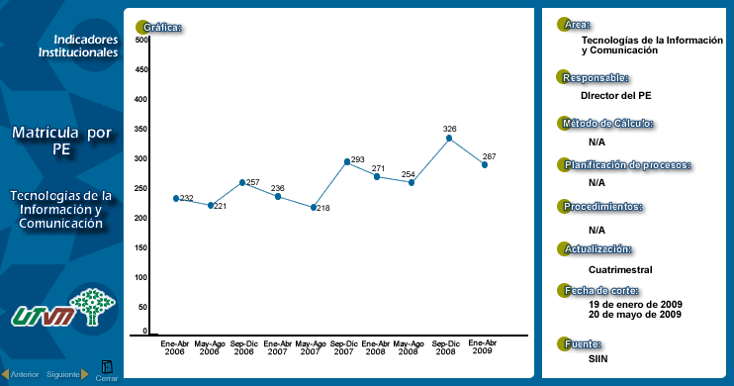

Gráfica 1. Histórico de la matricula de 2006 a 2009
Fuente: SIIN UTVM

La totalidad de la matrícula de informática/tecnologías de la información y comunicación desde la apertura de la UTVM a la fecha es de: 1213

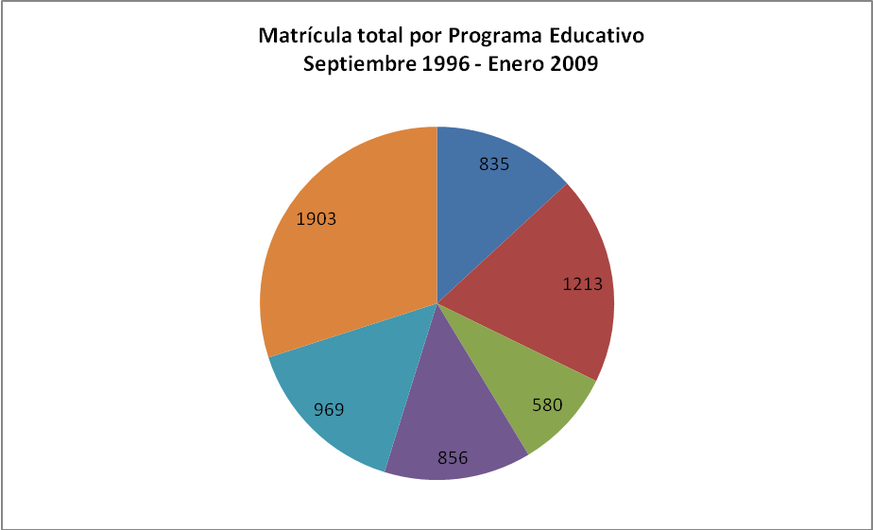
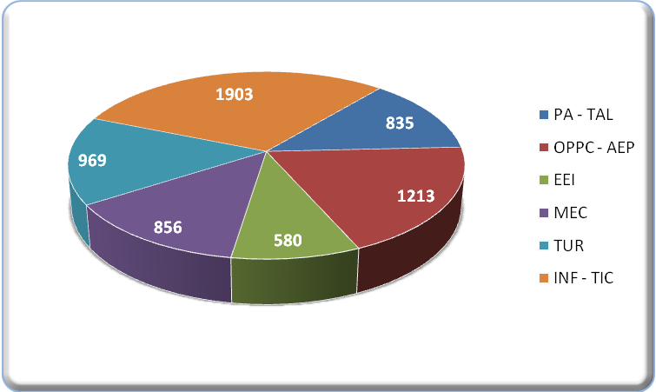

Gráfica 2. Histórico de la matricula de 2006 a 2009
Fuente: Dirección de Planeación UTVM

El cambio del nombre del Programa Educativo intensificó las actividades en la captación de estudiantes, logrando impactar positivamente en el incremento de la matrícula. La gráfica siguiente demuestra la fortaleza de la titulación al 100% con respecto a los egresados

Gráfica 3. Egresados por generación
Fuente: Dirección de Planeación UTVM

De acuerdo a datos del Sistema de Vinculación de Universidades Tecnológicas (SIVUT) con respecto al total de egresados contactados hasta el momento es de 783, de los cuales el 47.7% trabajan, el 4.3% trabajan y estudian, el 8.17% estudian y el 39.83% no trabajan, no fueron localizados, se dedican al hogar o son finados.

Gráfica 4. Ocupación de los egresados
Fuente: SIVUT

La planta docente está conformada por 10 profesores de tiempo completo y 11 de asignatura
10 Profesores de Tiempo Completo y 11 Profesores por Asignatura | Nivel de estudios |  |  |  |  |  | Observaciones
 | Licenciatura | Especialidad | Maestría | Perfil deseable | Apoyo económico PROMEP | Certificaciones técnicas internacionales
Gloria Zúñiga C. | X | X | X | X | X | X | Imparten asignaturas de conocimientos técnicos
Javier Cabrera F. | X | X | X | X | X | X | Imparten asignaturas de conocimientos técnicos
Margarita Núñez Zamudio | X | X | X |  |  |  | Imparten asignaturas de conocimientos técnicos
Ma. Lourdes Santiago Z. | X |  | X | X | X | X | Imparten asignaturas de conocimientos técnicos
Norma Pérez López | X | X |  |  |  | X | Imparten asignaturas de conocimientos técnicos
Gustavo Montaño | X | X |  |  |  | X | Imparten asignaturas de conocimientos técnicos
Raúl Zapata | X | X |  | X | X | X | Imparten asignaturas de conocimientos técnicos
Marisol Maldonado Sánchez | X |  |  |  |  | X | Imparten asignaturas de conocimientos técnicos
Juan Bernal López | X |  | X |  |  | X | Imparte asignaturas de formación sociocultural
Ma. Lourdes Pérez Ruiz | X | X |  |  |  | X | Imparte asignaturas de ciencias básicas
Mónica Flores López | X |  |  |  |  | X | Imparten asignaturas de conocimientos técnicos
Germán Rebolledo Ávalos | X |  |  |  |  | X | Imparten asignaturas de conocimientos técnicos
Cuitlahuac Alamilla Cintora | X |  |  |  |  | X | Imparten asignaturas de conocimientos técnicos
Adriana Camargo Ruíz | X |  |  |  |  | X | Imparten asignaturas de conocimientos técnicos
Gloria Martínez Martín | X |  |  |  |  | X | Imparten asignaturas de conocimientos técnicos
Juan Carlos Rojo Méndez | X |  |  |  |  | X | Imparten asignaturas de conocimientos técnicos
Fabián Gálvez González | X |  |  |  |  | X | Imparten asignaturas de conocimientos técnicos
Mario Rivera Ángeles | X |  |  |  |  | X | Imparten asignaturas de conocimientos técnicos
Julio Martín Bernaldez | X |  |  |  |  |  | Imparte asignaturas de ciencias básicas
Edilberto Hernández Estrada | X |  |  |  |  |  | Imparte asignaturas de ciencias básicas
Irving Miguel Castillo Otero | X |  |  |  |  |  | Imparte asignaturas de ciencias básicas

Tabla 3. Plantilla docente del PE de TIC
Fuente: Dirección del PE de TIC

Contexto socio-demográfico (Fuente: Informe Institucional UTVM 2007)

El Valle del Mezquital cuenta con 755,152 habitantes y más del 70% de ellos viven en comunidades rurales y en esta región se asienta el grupo indígena hñahñu, el cual representa el 19.09% de la población de la región de influencia, se ubica dentro del estado de Hidalgo (longitud norte 20° 02´ y longitud oeste 99° 15´). Está situado en lo alto de la meseta mexicana, a 60 Km. de la ciudad de México, con una altitud entre 1, 640 m y 2, 400 m sobre el nivel del mar. Está conformado por 28 municipios de los 84 que conforman el estado de Hidalgo. Presenta condiciones de zona semiárida, clima de semiseco a seco, temperatura mayor de 20º C y presencia de lluvias menor a 700 mm. anuales. La agrupación vegetal más abundante es el matorral xerófilo.
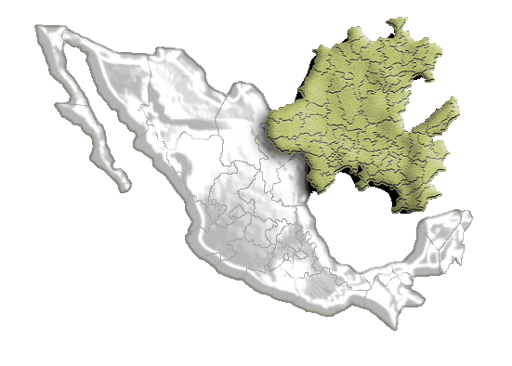
Hidalgo

Imagen 1. Estado de Hidalgo con respecto a la República Mexicana

Los municipios que conforman el Valle del Mezquital en el Estado de Hidalgo son los siguientes:

- Actopan | 2. Ajacuba | 3. Alfajayucan
4. Atitalaquia | 5. Atotonilco de Tula | 6. Cardonal
7. Chapantongo | 8. Chilcuautla | 9. El Arenal
10. Francisco I. Madero | 11. Huichapan | 12. Ixmiquilpan
13. Mixquiahuala de Juárez | 14. Nopala de Villagrán | 15. Progreso de Obregón
16. San Agustín Tlaxiaca | 17. San Salvador | 18. Santiago de Anaya
19. Tasquillo | 20. Tecozautla | 21. Tepeji del Río de Ocampo
22. Tepetitlan | 23. Tetepango | 24. Tezontepec de Aldama
25. Tlahuelilpan | 26. Tlaxcoapan | 27. Tula de Allende
28. Zimapán

Tabla 4. Municipios del Valle del Mezquital

El Valle del Mezquital ocupa 7, 169.4 Km.² de los 20, 987 Km.² que tiene como extensión territorial el estado de Hidalgo,
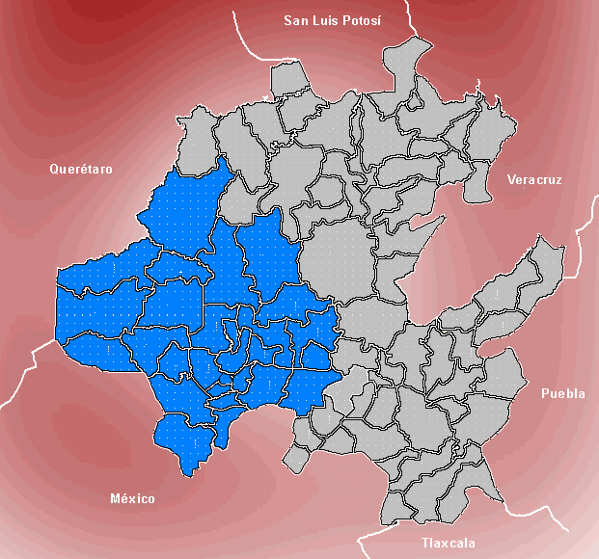
UTVM

Imagen 2. Ubicación de la UT del Valle del Mezquital en el estado de Hidalgo
La Universidad Tecnológica del Valle del Mezquital se encuentra ubicada en el municipio de Ixmiquilpan, el cual se encuentra localizado a 1,700 metros sobre el nivel del mar. Este municipio adquiere la condición de ciudad el 1º de agosto de 1881. El municipio colinda al norte con los municipios de Zimapán, Nicolás Flores y Cardonal; al este con Cardonal y Santiago de Anaya; al sur con Santiago de Anaya, San Salvador, Chilcuautla y Alfajayucan y al oeste con Alfajayucan, Tasquillo y Zimapán.
El municipio de Ixmiquilpan cuenta con una superficie de 565.3 Km.² y presenta con un clima semiseco templado en la mayor parte de su superficie municipal, que representa un 51.22% y con una temperatura aproximada promedio de 18.5° C.
La población del municipio de Ixmiquilpan según los datos del censo del 2000 registra 75,833 habitantes; siendo 35,499 hombres y 40,334 mujeres.

La zona de influencia de la Universidad Tecnológica del Valle del Mezquital, está formada por 4 de las 13 regiones político-administrativas que agrupan a los 84 municipios de la entidad. Las cuatro regiones son:

- Actopan
- Huichapan
- Ixmiquilpan
- Zimapán

De esta manera el radio de influencia de la UTVM abarca a 23 municipios que representan el 35.71% de los 84 municipios de Hidalgo.

A continuación se muestra una tabla con la población y extensión territorial por región y municipio, de acuerdo al XII Censo General de Población y Vivienda de 2000 del INEGI:

Región y Municipio | Habitantes | Extensión  Territorial (km2)
ACTOPAN | 209,604 | 1616.3
Actopan | 46,010 | 280.1
El Arenal | 14,223 | 125.9
Francisco. I. Madero | 28,492 | 95.1
Mixquiahuala de Juárez | 35,065 | 138.1
Progreso de Obregón | 19,041 | 106.0
San Salvador | 28,980 | 200.4
Santiago de Anaya | 13,582 | 316.1
San Agustín Tlaxiaca | 24,248 | 354.6
HUICHAPAN | 112,051 | 2346.3
Huichapan | 38,044 | 668.1
Alfajayucan | 17,018 | 467.7
Chapantongo | 11,257 | 298.1
Nopala de Villagrán | 14,762 | 334.1
Tecozautla | 30,970 | 575.6
IXMIQUILPAN | 131,331 | 1819.4
Ixmiquilpan | 75,833 | 565.3
Cardonal | 16943 | 462.6
Chilcuautla | 15069 | 231.3
Nicolás Flores | 6,838 | 393.2
Tasquillo | 16,648 | 167.0
ZIMAPAN | 83,494 | 1976
Zimapán | 37,435 | 860.9
Jacala | 12,895 | 346.9
Pisaflores | 16,530 | 159.30
La Misión | 11,051 | 179.9
Pacula | 5583 | 429.0

Tabla 5. Municipios del área de influencia de la UTVM

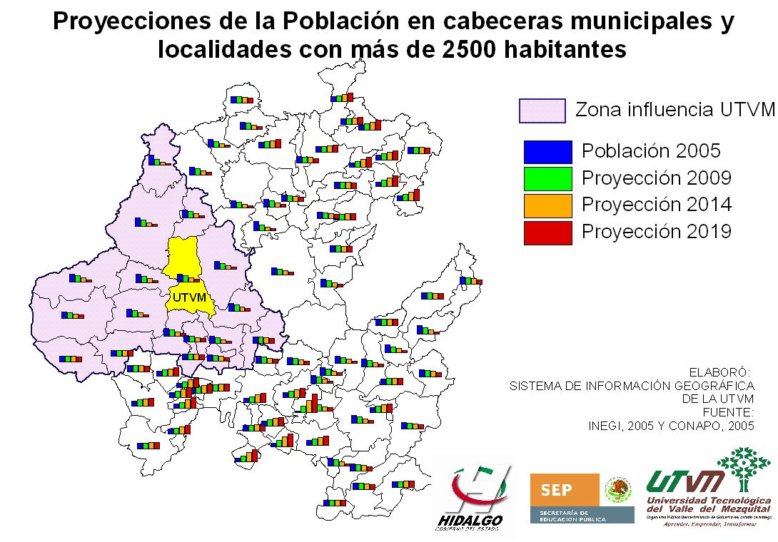

Imagen 3. Proyecciones de población en el estado

Aspectos económicos y del mercado laboral

Según el Censo Económico del INEGI de 2005, la población económicamente activa de la zona de influencia de la Universidad, esta distribuida de tal manera que el sector primario con las actividades de agricultura, ganadería y pesca conforman el 34.60%, el sector secundario con las actividades económicas como la industria manufacturera y la construcción principalmente el 28.10%, y finalmente el sector terciario con mayor absorción con el comercio, servicios, mantenimiento, transporte y comunicación el 37.20%. Los egresados de la Ingeniería en Tecnologías de la Información y Comunicación son candidatos a ubicarse en el sector de servicios.

La prospectiva de desarrollo estatal está en función de la generación de más y mejores empleos, ya que constituye la demanda más sentida de la población. El Plan Estatal de Desarrollo 2005 – 2011, reconoce que el empleo y la productividad representan la necesidad de generar condiciones para el fortalecimiento de las empresas, la capacitación laboral y la incorporación al aparato productivo de mano de obra calificada.
El apoyo al desarrollo empresarial parte de fomentar la competitividad a través de la aplicación de programas de financiamiento, la promoción empresarial, la implementación de acciones de capacitación y simplificación administrativa, así como la mejora regulatoria, como elementos básicos para impulsar el fortalecimiento económico de las empresas.
Se hace necesario instrumentar mecanismos de apoyo a las empresas hidalguenses que redunden en el fortalecimiento de su competitividad; en el fomento a la creación de cadenas productivas generadoras de alto valor agregado; en la ampliación y modernización de su infraestructura y en el apoyo a través de financiamiento, capacitación y asesoría, que permitan ubicarlas en los parámetros de viabilidad para la inversión.
Sólo una economía sana y en crecimiento puede coadyuvar en la convergencia de los sectores económicos. Actualmente el estado aporta a la nación el 1.4% del PIB, ocupando el lugar número 23. La composición del PIB de la entidad ha observado cambios en su estructura. Por sector económico, el PIB estatal se conforma de la siguiente manera: el sector primario contribuye con un 9.3%; el sector secundario con el 34.4%, en donde destaca la actividad manufacturera con un 23.9%; el sector terciario con el 56.3%, sobresaliendo la participación de los servicios comunales, sociales y personales con un 19.7% y los servicios financieros, seguros, actividades inmobiliarias y de alquiler con un 16.0%.

A nivel nacional, la importancia por sector de actividad es la siguiente: el sector primario participa con el 2.2% para ocupar el lugar 19; el sector secundario aporta el 1.8% y ocupa el lugar 17; el sector terciario contribuye con el 1.1%, ocupando el lugar 25. En lo que se refiere al PIB per cápita, Hidalgo se ubica en el lugar 24 de la República, con un ingreso promedio de 9,338 pesos anuales.
La manufactura hidalguense participa destacadamente en algunas industrias del ámbito nacional: sobresale la producción de productos de minerales no metálicos, exceptuando derivados del petróleo y carbón, como el cemento, con una contribución del 7.1%, misma que nos permite ser el 5o productor del país; la producción de textiles, prendas de vestir e industria del cuero, con una aportación del 3.3%, lo que le significa al estado ocupar el 9o lugar nacional; y el 11o productor del país en la fabricación de sustancias químicas, derivados del petróleo, productos de caucho y plásticos con una participación del 2.2%.
Uno de los propósitos para el actual gobierno, es el de crecer con estabilidad mediante esquemas integrales de calidad y productividad, para expandir el mercado interno y consolidar el encadenamiento productivo en nuestras comunidades y regiones. De esta manera, se impulsará una política de largo plazo y de inminente participación social; esto es, una política económica capaz de resolver, de manera paralela, situaciones de empleo, salud, mejores salarios, vivienda y educación.
Lo anterior requiere de la formulación de programas, proyectos y acciones permanentes e integrales encaminados a la consolidación de los sectores económicos, la recuperación sostenida del crecimiento y la generación de mejores empleos y salarios capaces de incentivar el ahorro y fortalecer el mercado para mejorar la calidad de vida de los hidalguenses.

A continuación se muestra una gráfica con la representación de los tres sectores de la población económicamente activa, en la zona de influencia de la UTVM.

Gráfica 5. Porcentaje de Población Económicamente Activa de la zona de influencia de la UTVM

Sector de actividad económica | Porcentaje de aportación al PIB estatal  (año 2006)
Servicios comunales, sociales y personales | 26.7
Industria manufacturera | 23.4
  Dentro de ésta, destacan los productos de minerales no metálicos, excepto derivados del petróleo y carbón.
Servicios financieros, seguros, actividades inmobiliarias y de alquiler | 14.4
Comercio, restaurantes y hoteles | 12.1
Transporte, almacenaje y comunicaciones | 8.6
Agropecuaria, silvicultura y pesca | 6.5
Construcción | 4.0
Electricidad, gas y agua | 3.7
Minería | 1.2
Servicios Bancarios Imputados | -0.7
Total | 100

FUENTE: | INEGI. Sistema de Cuentas Nacionales de México. Producto Interno Bruto por Entidad Federativa 2001-2006.

Tabla 6. Sector de actividad económica

En cuanto a los servicios educativos que se prestan en la zona de influencia de la Universidad, se tiene un conjunto de instituciones educativas que de acuerdo al nivel educativo que ofrecen se clasifican como se muestra a continuación.

En el nivel medio superior, 46 instituciones:
- 2 Centros de Bachilleratos Tecnológicos, Industrial y de Servicios
- 10 Colegios de Bachilleres del Estado de Hidalgo
- 7 Preparatorias particulares
- 2 Centros de Bachilleratos Tecnológicos Agropecuarios
- 11 Centros de Educación Media Superior a Distancia
- 3 Centros de Estudios Científicos y Tecnológicos del Estado de Hidalgo
- 3 Tele bachilleratos
- 1 Centros de Estudios Tecnológicos, Industrial y de Servicios
- 7 Preparatorias Federales y por Cooperación

Por lo que se refiere al nivel de educación superior se tienen:
- 2 Institutos Tecnológicos Estatales
- 2 campus de la Universidad Autónoma del estado de Hidalgo
- 1 Universidad Politécnica
- 1 Universidad Pedagógica
- 2 Normales Superiores
- 1 Colegio de Estudios Superiores Hispanoamericano

En la zona de influencia de la Universidad en el ciclo escolar 2005 – 2006 egresaron 4,544 estudiantes de Instituciones de Educación Media Superior, de ellos 421 ingresaron a la Universidad Tecnológica del Valle del Mezquital, al ciclo escolar 2006-2007 lo que representa el 9.2% de absorción en educación superior. Esta en proceso el número de egresados de Institución de Educación Media Superior del ciclo escolar 2006-2007, sin embargo, se logró captar en ese tiempo a 293 estudiantes de nuevo ingreso para el PE de TIC de los 519 que ingresaron a la UTVM.

Algunas empresas donde trabajan egresados son:
Empresa | Lugar
- SISCOMCEL | Ixmiquilpan, Hgo.
- UTVM | Ixmiquilpan, Hgo.
- IFE | Ixmiquilpan, Hgo.
- Banamex | Ixmiquilpan, Hgo.
- Farmacia Señor de Jalpan | Ixmiquilpan, Hgo.
- Innovaciones BEMETRE | Ixmiquilpan, Hgo.
- Bancomer | Actopan, Hgo.
- Universidad Politécnica de Francisco I. Madero | Tepatepec, Hgo.
- Termoeléctrica de Tula | Tula-Tepeji, Hgo.
- Cemex | Tula-Tepeji, Hgo.
- Corporativo UNE | Tula-Tepeji, Hgo.
- PEMEX | Tula-Tepeji, Hgo.
- Bursatec | Pachuca, Hgo.
- Compaq Care | Pachuca, Hgo.
- Gobierno del estado | Pachuca, Hgo.
- Instituto Tecnológico de Estudios Superiores de Monterrey (Campus Pachuca) | Pachuca, Hgo.
- Universidad Politécnica Metropolitana de Hidalgo | Pachuca, Hgo.
- E-factory | Pachuca, Hgo.
- CENAM | Querétaro, Qro.
- PRAXIS | Querétaro, Qro.
- GISNET | México, D.F.
- Sfera Ediciones S.A. de C.V. | México, D.F.
- Softek de México | México, D.F.
- Ingress Desarrollo de Soluciones S.A de C.V. | México, D.F.
- Volkswagen de Puebla | Puebla, Pue.

Tabla 7. Empresas donde trabajan egresados de T.S.U. en TIC
Fuente: Seguimiento de egresados UTVM

La población de egresados (que actualmente alcanza una cifra de 1213) es importante para que se pueda considerar la ampliación de la oferta educativa del nivel 5A, además de contemplar los resultados de la encuesta publicada en la página Web de la UTVM (http://www.utvm.edu.mx/encuestanivel5ax/Encuesta5A.html)

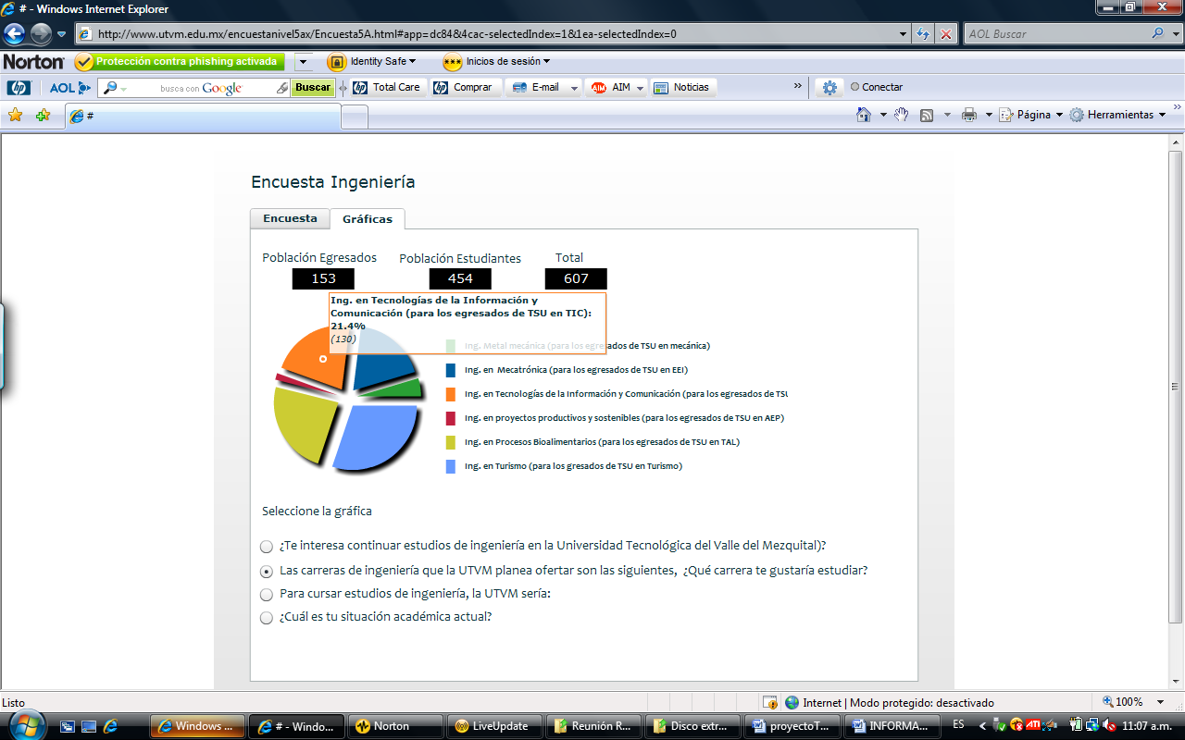

Gráfica 6. Población de egresados y estudiantes interesados en continuar sus estudios a nivel 5ª

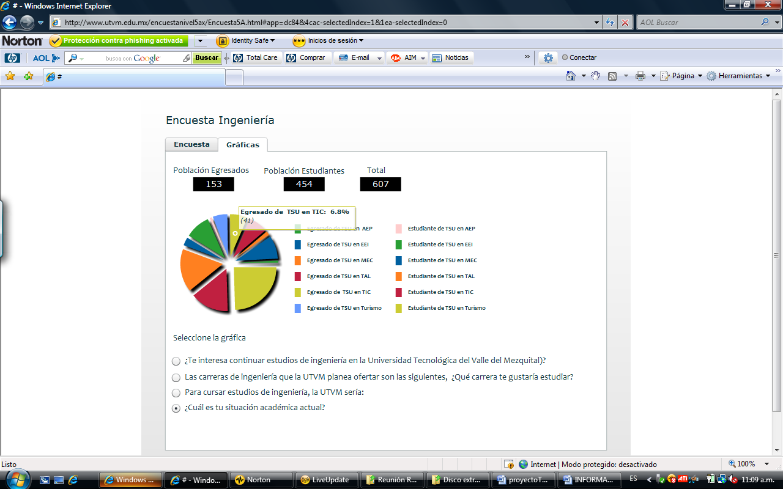

Gráfica 7. Población de egresados interesados en continuar sus estudios a nivel 5A

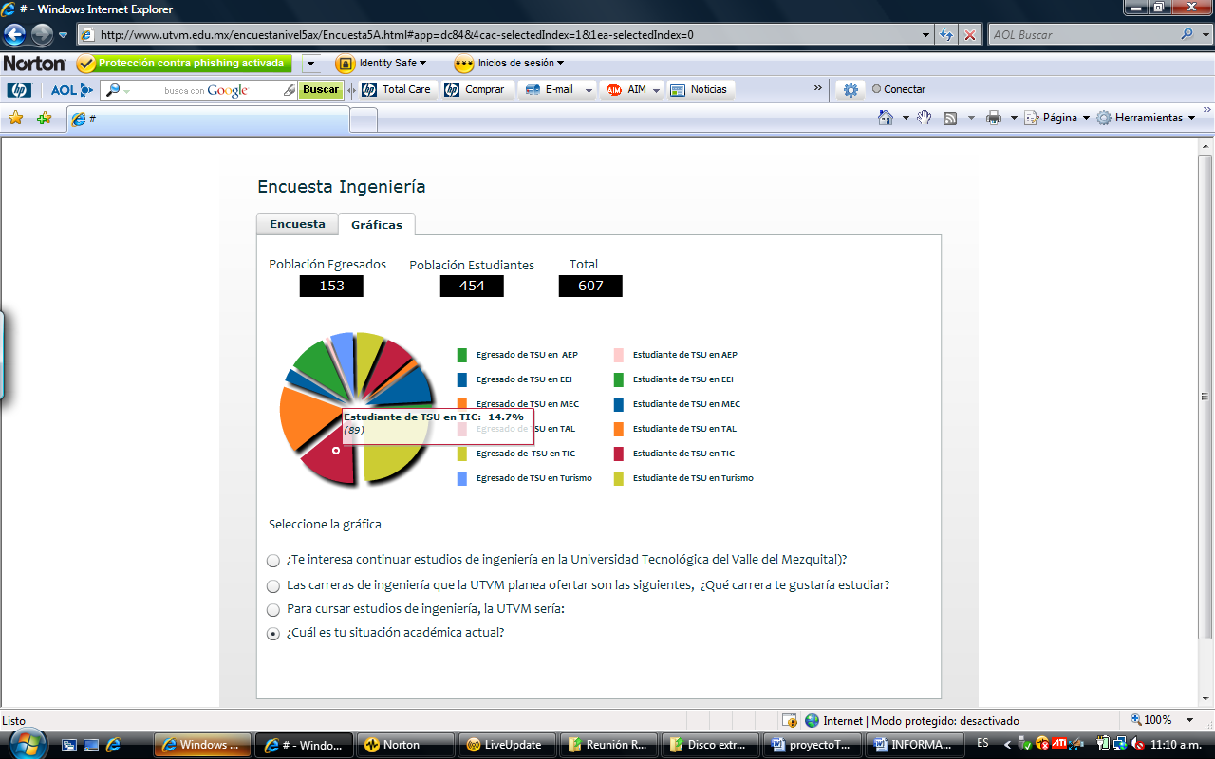

Gráfica 8. Estudiantes interesados en continuar sus estudios a nivel

De acuerdo a todo lo mencionado anteriormente, el Programa Educativo de Tecnologías de la Información y Comunicación cuenta con la capacidad académica, infraestructura tecnológica e innovación educativa para poder ofertar el nivel de estudios 5A, iniciando con un grupo para satisfacer la demanda de los estudios y de acuerdo a las gráficas 6, 7 y 8 se demuestra que hasta el momento 130 personas están interesadas en los estudios de nivel 5A en TIC de acuerdo a la encuesta sobre la ingeniería en Tecnologías de Información y Comunicación.

DOCUMENTACIÓN REQUERIDA DEL PROYECTO (anexos)
ANEXO I: Gráfica de Gantt del proyecto
ANEXO II: Copias de documentos oficiales de acreditaciones y certificaciones ( CIEES Y COPAES )
ANEXO III-A: Proyección de matrícula para la ingeniería
ANEXO III-B: AST de TIC
ANEXO III-C: Matriz de competencias de la ingeniería en TIC
ANEXO III-D: Bibliografía

